CAPÍTULO 4

4. DESCRIPCIÓN DE PROBLEMAS Y PLANTEAMIENTO DE ALTERNATIVAS DE MEJORA.
En este capítulo se detalla los principales problemas detectados durante el proceso de curvado de vigas; así como también se procede a cuantificar el impacto mediante una toma de tiempos, con la finalidad de evaluar la situación actual y de esta forma establecer alternativas de mejora que permitan un mayor rendimiento productivo del proceso.
  - Problemas producidos por la inadecuada distribución de Planta con sus respectivas propuestas de mejoras.
En el capítulo 3 se detallaron los tiempos de cada una de las operaciones realizadas durante el proceso, lo cual permitió observar que una de las actividades que conlleva mayor tiempo es el traslado del material de una estación a otra; por lo que se realizó un análisis de la ubicación actual de las máquinas que intervienen en el curvado de vigas.
El proceso completo de curvado de vigas es llevado a cabo por 7 estaciones de trabajo en las cuales se encuentran las máquinas que se detallan en la figura 4.1:
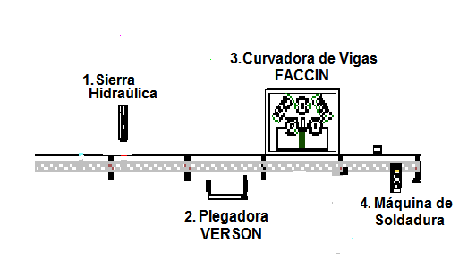

FIGURA 4.1 MÁQUINAS QUE INTERVIENEN DURANTE EL
PROCESO
A continuación se detallan los problemas por la inadecuada distribución de planta:
4.1.1 Inadecuada ubicación de las máquinas.
A continuación en la Figura 4.2 se detalla la secuencia que sigue la viga a través de las 7 estaciones de trabajo para su total curvatura.
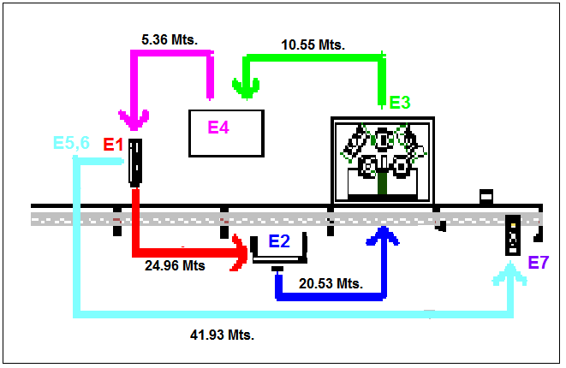
FIGURA 4.2 FLUJO DE MATERIALES
Se puede apreciar a simple vista la complejidad que muestra el flujo del proceso, ya que por la manera en que se encuentran ubicadas las máquina, las vigas son trasladas varias veces de una estación a otra. La situación se agrava más ya que por trasladar las vigas es necesario la utilización de un puente grúa, el cual frecuentemente no se encuentra disponible ya que es utilizado por las demás estaciones. En la actualidad la empresa cuenta con 2 puentes grúas, mismos que no abastecen la demanda de traslado y despacho al interior de la planta; a su vez para poder efectuar el traslado de las vigas se requiere de dos operadores.
A continuación se detalla las características de los puentes grúas:
TABLA 5
CARACTERÍSTICAS DE LOS PUENTES GRÚAS
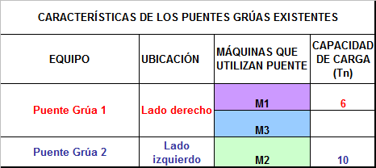
En la tabla 5 se puede observar las características de los puentes grúas. Actualmente existen 2 puentes grúas lo cuales se encuentran ubicados uno en cada área de la planta, la ubicación puede ser del lado izquierdo o derecho de la planta, esto se debe a que la planta se encuentra dividida en dos áreas separadas por un desnivel, ver figura 4.13. Se puede observar también que el uso del puente grúa depende de la ubicación de las máquinas y de la capacidad de carga de cada puente grúa.
Continuando con el proceso en la Tabla 6 se puede observar la manera en que intervienen las máquinas durante el proceso.
TABLA 6
INTERVENCIÓN DE LAS MÁQUINAS DURANTE EL PROCESO
ESTACIONES | MÁQUINA UTILIZADA
1. Corte por sierra | M1
2. Pre-curvado de vigas | M2
3. Curvado de vigas | M3
4. Corrección de vigas | SM
5. Corte de Patitas | M1
6. Corte de faltantes | M1
7. Soldadura de patitas a las vigas | M4

Como se puede observar la máquina 1 denominada M1, es utilizada en 3 estaciones de trabajo en la estación 1,5 y 6.
Con este antecedente se debe analizar la ubicación de la máquina para poder acortar las distancias de traslados de vigas, ya que esto produce un aumento en el tiempo de ciclo del proceso y no genera ningún valor al producto.
No se realizó un estudio para la ubicación de las máquinas en relación con los procesos que se llevan a cabo dentro del curvado de vigas. Las máquinas fueron ubicadas confirme fueron compradas y por el espacio disponible en ese momento. Estas máquinas por lo general se utilizan para elaborar productos que son necesarios a su vez para el funcionamiento de otras máquinas, lo cual varía con el requerimiento del cliente, sin embargo debió analizarse la ubicación de las máquinas para una interacción eficiente y eficaz del flujo del proceso productivo.
    - Tiempos improductivos de traslados.
Como se detalló en el Capítulo 3 en el cual se realizó la toma de tiempos, los tiempos por traslado son altos en comparación con las capacidades de las máquinas. Por lo que eliminar estas operaciones es una de los principales objetivos para obtener una reducción en el tiempo de ciclo del proceso.
En la Tabla 7 se puede observar la distancia que recorrerían las vigas de una estación a otra. Cada traslado requiere la utilización de puentes grúas, por lo que el tiempo requerido para cada traslado es considerable; haciendo que el tiempo de ciclo del proceso aumente por los traslados tomando en consideración a su vez que no siempre se encuentra disponible los puentes grúas.
Por tal motivo es importante apreciar los tiempos de traslados de una estación a otra considerando la ubicación actual de las máquinas.
TABLA 7
MATRIZ DE DISTANCIAS RECORRIDAS

En la Tabla 4 del capítulo 3 se detallo los tiempos de traslados de una estación a otra. Las 7 operaciones de traslado representan un 29% del tiempo total de las actividades del proceso. Además se observa que los traslados de material que conllevan la mayor cantidad de tiempo son aquellas en las que se requieren la utilización del puente grúa, las cuales son de la estación E1 a la estación E2. De igual manera de la estación E2 a la estación E3, junto con el traslado de la estación E6 a la E7. Estos tiempos de traslados tabulados en la tabla 4, mencionada anteriormente incluye lo siguiente:
- Tiempo de traslado del material con la utilización del puente grúa, el cual viene dado en función de la velocidad que es de 0.3 m/s.
- Tiempo de espera para la disponibilidad de un puente grúa. Este tiempo es muy variable ya que depende de la utilización del puente en otras áreas.
En la Tabla 8 se detalla el tiempo de espera por la disponibilidad del puente grúa es muy variable porque el puente grúa es utilizado tanto en el área de despacho como en el de producción. Este tiempo es muy considerable si se compara con el tiempo que se lleva el tiempo de traslado contando con la disponibilidad del puente grúa.

TABLA 8
TIEMPOS PARA LA DISPONIBILIDAD DEL PUENTE GRÚA

TABLA 9

TIEMPO DE TRASLADOS SIN DISPONIBILIDAD DEL PUENTE

En la tabla 9 se puede observar los tiempos de traslado de una estación a otra, sin contar con la disponibilidad del puente grúa que es la manera en la que sucede durante el proceso. Se observa también que el tiempo de traslado aumenta considerablemente si lo compara con la Tabla 4 del capítulo 3 en el cual se detalla el tiempo de traslado considerando que existe la disponibilidad del puente.
En resumen y para ilustrar mejor estos tiempos a continuación se presenta la Tabla 10 donde se presentan los tiempos de traslado con disponibilidad del puente y sin la disponibilidad del mismo.
TABLA 10
COMPARATIVO ENTRE LOS TIEMPOS DE TRASLADO
Como se observa el tiempo de espera es muy variable y considerable. Por lo tanto se busca eliminar las operaciones de traslado que son los que mayor tiempo se llevan.
    - Interrupción del flujo productivo por falta de vías de acceso.
Uno de los principales problemas que se presenta en el interior de la planta es que muchas veces se tenga que interrumpir algún proceso porque se tiene que realizar el traslado de material ya sea para el área de despacho o para el área de producción. Lo que provoca que existan retrasos en los procesos.
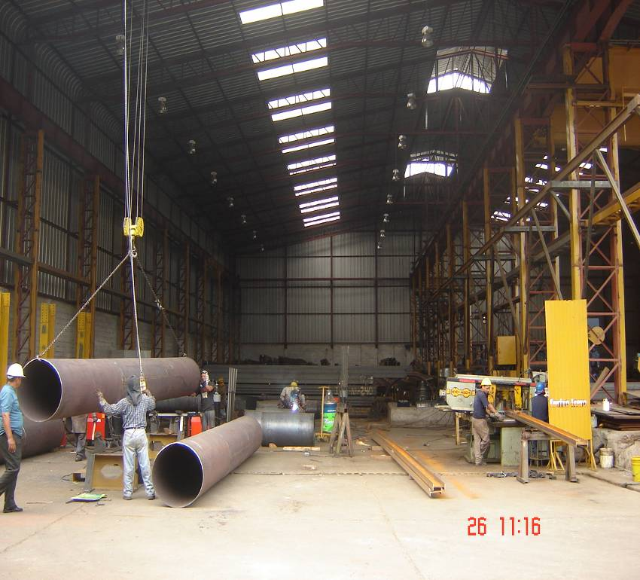
FIGURA 4.3 INTERRUPCIONES DEL PROCESO
En la figura 4.3 se observa como el puente grúa esta siendo utilizado por el área de producción pero para otro proceso, lo cual no permite la disponibilidad del puente grúa para poder realizar el traslado de las vigas de la estación 1 a la estación 2 en este caso.
Esto ocurre frecuentemente durante el proceso completo, debido a que las vigas tienen que ser trasladadas 3 veces durante el proceso.
Sería erróneo poder definir un tiempo promedio de espera de la disponibilidad de los puentes ya que estos tiempos realmente tiene una variación muy grande que puede ser de unos cuantos minutos hasta llegar a horas de espera en dependencia de los trabajos que se están realizando dentro de la planta.
Estas circunstancias crean una baja utilización de los operadores. Como se observa en la figura 4.3 los operadores se encuentran sin hacer nada ya que están a la espera de la disponibilidad del puente.
El resultado de la falta de disponibilidad de los puentes grúas provoca retrasos en algunas estaciones ya que no se cuenta con el material necesario para continuar con el proceso, en otras estaciones provoca acumulación de trabajo lo que desencadena tener mayor cantidad de producto en proceso, así como también la utilización de un mayor espacio para el almacenamiento.
Dado que no existe un balance de la cantidad a producir por los retrasos producidos debido a la espera por disponibilidad de los puentes, se crea trabajo extra como reubicar, ordenar la materia prima en proceso, lo que crea más retrasos en el proceso.
  - Propuesta de Mejora: Reubicación de las Máquinas Metodología SLP.
Para la reubicación de las estaciones se procede a aplicar la metodología Sistematic Planning Layout (SLP); que se detalló en el capítulo 2 del marco teórico.
A continuación se desarrolla la metodología con el fin de obtener las alternativas para la reubicación y escoger la más adecuada.

    - Análisis
En esta etapa se procede a analizar el flujo de materiales, la relación entre actividades, se verifica el espacio para cada estación de trabajo. A continuación se detalla los pasos de la etapa de análisis:
- Análisis del Flujo de Materiales
En este paso se define el flujo de materiales entre cada estación de trabajo, el flujo entre cada una de ellas. En este caso el material que fluye a través de las estaciones de trabajo son las vigas. Y el flujo de material que pasa a través de cada estación se mide en función de cómo son vendidas, lo cuál es por toneladas al día. A continuación en la figura 4.4 se detalla el flujo de material del proceso mediante la matriz de Origen y Destino.
FIGURA 4.4 MATRIZ ORIGEN – DESTINO
- Relación de Actividades
Para realizar este análisis de relaciones se procede a elaborar una matriz de relaciones, en esta matriz se detalla la interacción que existe entre todas las estaciones de trabajo.
La información con la que se lleno el diagrama fue la información que nos brindó la jefa de producción respecto a la interacción de las estaciones.
A continuación en la figura 4.5 se detalla la matriz de relaciones del proceso; como se mencionó en el capítulo 2 la cercanía de las estaciones se define por medio de letras que se observan en la matriz y a su vez se detalla los motivos de la interacción entre estaciones. Y se debe reconocer el tipo de cercanía que se requiere de una estación a otra, para mejoras del proceso.
FIGURA 4.5 MATRIZ DE RELACIONES DEL PROCESO
- Diagrama de Relaciones
De la matriz de Origen-Destino junto con la matriz de relaciones del proceso, presentadas en las figuras 4.4 y 4.5 respectivamente, se obtiene el diagrama de relaciones que se detallará en la figura 4.6. En este diagrama se representa físicamente cada estación y la relación que tiene con los demás. Cabe resaltar que las relaciones tipo ‘’A’’ son aquellas que implican una gran interacción entre 2 estaciones y es preciso que sean adyacentes.
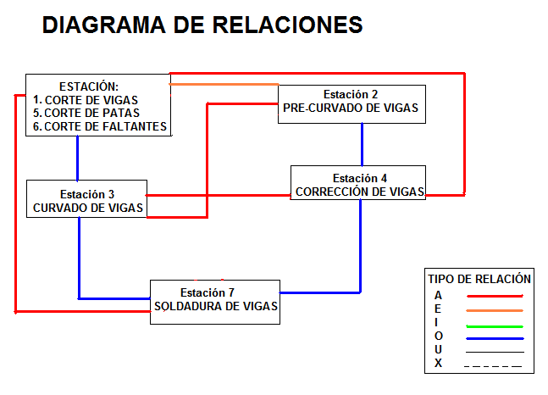
FIGURA 4.6 DIAGRAMA DE RELACIONES
- Determinación de los requerimientos de espacio.
Una vez realizado lo anterior se procede a determinar cuanto espacio requiere cada estación para su correcta operación. En este caso se detallará los requerimientos de espacio, restricciones y consideraciones que deben tomarse en cuenta para poder reubicar las máquinas. Todo esto acorde a la información indicada por el Jefe de Operaciones.
    - Área de trabajo para el proceso.
En la figura 4.7 se observa el área de trabajo del proceso junto con las 4 máquinas que intervienen en el proceso. Este es el espacio en el cual las máquinas pueden ser reubicadas según sea más conveniente.
El resto del espacio de la planta se encuentran ocupadas por otras máquinas o por bodegas, por lo que se limita a reubicar las máquinas enmarcados en esta área.
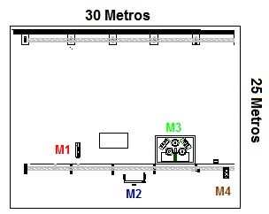
FIGURA 4.7 ÁREA DE TRABAJO DEL PROCESO
    - Área requerida en cada estación de trabajo.
A continuación en las siguientes figuras se detalla el área de trabajo de las 7 estaciones de trabajo del proceso.
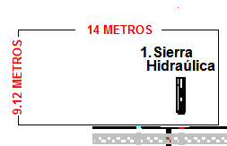
FIGURA 4.8 ESTACIÓN 1,5 Y 6

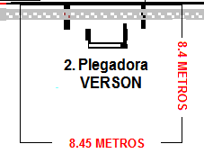
FIGURA 4.9 ESTACIÓN 2
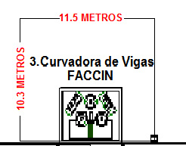
FIGURA 4.10 ESTACIÓN 3
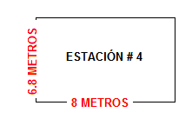
FIGURA 4.11 ESTACIÓN 4
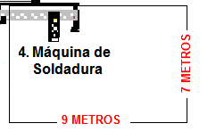
FIGURA 4.12 ESTACIÓN 7
    - Desnivel de la planta.
Una consideración importante que se debe tener presente es que dentro de la planta actualmente existe un desnivel en el piso que divide la planta en dos áreas; las mismas que se encuentran separadas por columnas de acero, el desnivel en el piso es de aproximadamente 1 metro de altura entre un lado y otro. Este desnivel provoca que se dificulte el traslado de las vigas de una estación a otra y requiere la utilización de 2 puentes grúas para el traslado de vigas que requieran pasar por el desnivel.
A continuación se ilustra por medio de la Figura 4.13 el desnivel mencionado anteriormente y se observa las dos áreas de trabajo:
ÁREA 1: Lado izquierdo de la planta.
ÁREA 2: Lado derecho de la planta.
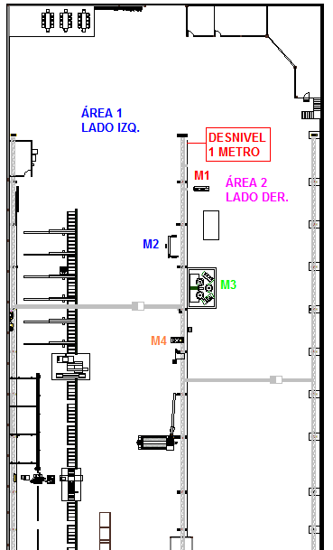
FIGURA 4.13 DESNIVEL DEL PISO
    - Forma de la viga para el traslado.
Una consideración que se debe tomar en cuenta es que es mucho más fácil realizar el traslado de una viga recta que una viga curvada, ya que se puede llevar con mucha más facilidad con el puente grúa.
A continuación en las siguientes figuras se detalla la forma que mantiene la viga durante cada estación.
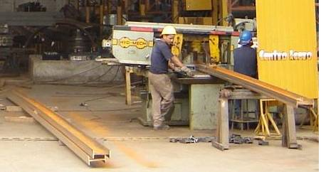
FIGURA 4.14 E1: VIGA RECTA
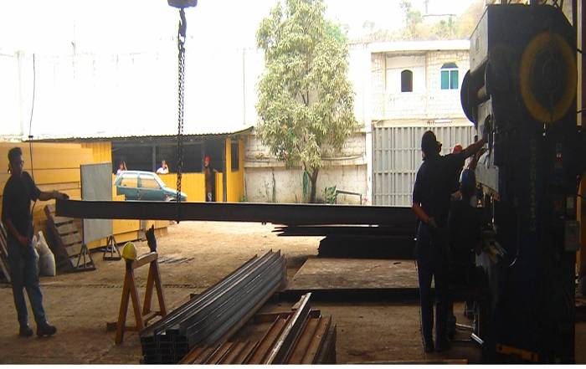
FIGURA 4.15 E2: VIGA RECTA
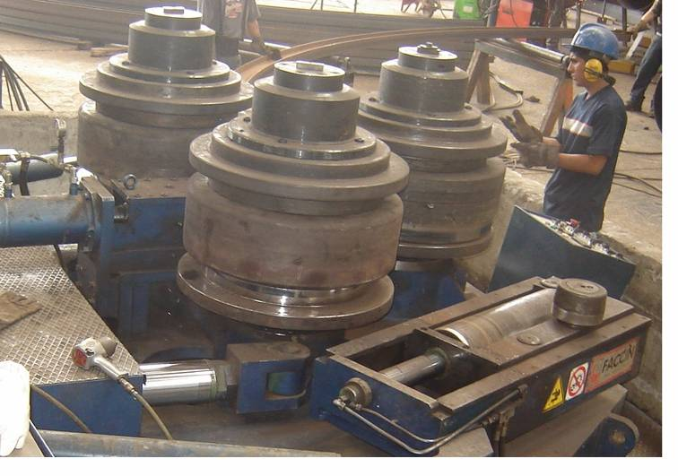
FIGURA 4.16 E3: VIGA CURVA
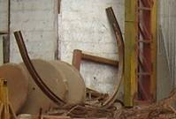
FIGURA 4.17 E4,5,6,7: VIGA CURVA
    - Restricciones de las máquinas para la ubicación.
Además de las consideraciones anteriormente mencionadas se deben tener en cuenta las siguientes restricciones de las máquinas para su reubicación. En la tabla 11 se describe las restricciones de las máquinas en cuanto a espacio, peso, equipos requeridos para su operación.
TABLA 11
RESTRICCIONES DE LAS MÁQUINAS
Tomando en cuenta todas las consideraciones y restricciones mencionadas se plantea la nueva ubicación de las máquinas, cuyo objetivo es eliminar los tiempos de traslado.
    - Búsqueda de alternativas.
Una vez que se determinaron todos los requerimientos de la planta en los puntos anteriores, y todas las herramientas que se han utilizado, se desarrolla las alternativas de lay-out.
A continuación se presentan 2 diferentes opciones que se muestran en la figura 4.18, 4.19, respectivamente.
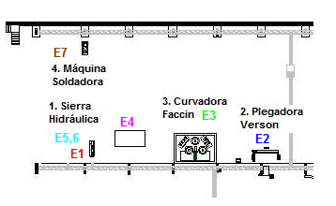
FIGURA 4.18 ALTERNATIVA DE LAYOUT 1
En la alternativa 1 se plantea la reubicación de las siguientes máquinas:
- Plegadora Verson (M2).
Esta máquina es utilizada en la estación 2 del proceso y se plantea reubicarla al lado de estación 3, el objetivo de este cambio en la ubicación de esta máquina es eliminar el traslado de la estación 2 a la 3.
Para poder implementar este planteamiento no existe inconvenientes de espacio, ya que la máquina puede ser trasladada por el puente grúa existente.
- Máquina Soldadora (M4).
Esta máquina es utilizada en la estación 7, se plantea cambiarla al frente de la Sierra hidráulica (M1), con este cambio se elimina el traslado de la Estación 6 a la 7, facilitando en el flujo del proceso. Para realizar este cambio de ubicación no existe ninguna restricción la máquina es portable y pequeña lo que facilita su movilización. A su vez existe la disponibilidad de espacio dentro de la planta.
Con esta alternativa de re-ubicación de las máquinas 2 y 4, que son utilizadas en las estaciones 2 y 7 respectivamente, se eliminan dos actividades de traslado, lo que como consecuencia disminuye el tiempo de ciclo total del proceso, y permite a su vez que el flujo de materiales de una estación a otra sea mucho más rápida.
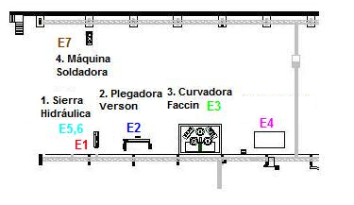
FIGURA 4.19 ALTERNATIVA DE LAYOUT 2
En la alternativa 2 se plantea la reubicación de las siguientes máquinas:
- Plegadora Verson (M2).
Esta máquina es utilizada en la estación 2 del proceso y se plantea reubicarla en medio de la estación 1, y la estación 3. El objetivo de este cambio en la ubicación de esta máquina es eliminar el traslado de la estación 2 a la 3.
Para poder realizar este planteamiento no existe restricciones de espacio, y la máquina puede ser trasladada por el puente grúa existente.
- Máquina Soldadora (M4).
El cambio de ubicación de la máquina es el mismo que se presento en la alternativa 1.
    - Evaluación.
La última etapa de esta metodología es evaluar las diferentes alternativas propuestas en el punto anterior. Para poder comparar los resultados y observar las mejoras realizadas se toma en cuenta la distribución actual y el criterio que aplique, mencionados en el capítulo 2 del marco teórico; al final se analiza y se elige cuál será la mejor alternativa para lay out. A continuación se evalúan las alternativas por la evaluación de las adyacencias.
Evaluación por Adyacencias de Departamentos.
En esta evaluación se califica que tanto se cumplen las relaciones determinadas en el Diagrama de Relaciones de la figura 4.6 Los tipos de relaciones, el número de éstas que se cumplieron, y la calificación total de las alternativas se muestra en la tabla 12.
De la tabla 12, se puede observar que de acuerdo al criterio de adyacencias, la mejor alternativa es la 1, con una calificación de 105 y una eficiencia del 87.50%.
TABLA 12
EVALUACIÓN POR ADYACENCIA DE DEPARTAMENTOS DE LAS ALTERNATIVAS Y DISTRIBUCIÓN ACTUAL

    - Resultados de la Evaluación
Una vez realizada la evaluación se elige la alternativa que sea más conveniente, en este caso se puede ver que la evaluación realizada por adyacencia la alternativa 1 es la más conveniente pero así mismo se toma en consideración las restricciones mencionadas anteriormente, de lo que concluimos que la alternativa 1 es la más conveniente.
  - Inadecuada distribución de carga de trabajo.
Uno de los principales problemas identificados es la mala distribución de carga de trabajo en cada estación, lo que se debe al ritmo de trabajo de cada una de ellas. Lo que se refleja en la utilización de los operadores y en la cantidad de inventarios en proceso de cada estación.
Para resolver este problema se ha identificado el cuello de botella, para ir al ritmo del mismo y a futuro tratar de mejorarlo. El cuello de botella es la estación de trabajo 3; la curvadora de vigas.
A continuación en la tabla 13 se puede observar claramente cuál es la capacidad real de cada estación de trabajo y el número de operarios que trabajan en cada estación.
TABLA 13
CAPACIDAD REAL DE CADA ESTACIÓN
En esta Tabla se puede observar que la estación 3 es el cuello de botella. La capacidad de la máquina es de 3 vigas curvadas por hora. Esta estación es la que limita la producción, ya que no se produce más que la capacidad del cuello de botella. Mientras que la capacidad de las demás estaciones de trabajo es mucho mayor.
  - Propuesta de Mejora: Nueva distribución de carga de trabajo.
En base a un estudio realizado, se obtuvo que el cuello de botella; estación 3, puede ser mejorado en un 22.5% en su tiempo de ciclo.
El tiempo de ciclo del curvado de vigas antes de realizado el estudio era de 18.81 min, como se puede observar en la figura 4.20, en la cual a la vez se observa las actividades detalladas de esa estación. [5].
FIGURA 4.20 DIAGRAMA DE FLUJO CURVADO DE VIGAS
Fuente: Barcia K, Proyecto de Mejoramiento de Proceso de Curvado de Vigas, ESPOL, 2006.
FIGURA 4.21 DIAGRAMA DE FLUJO PROPUESTO
Fuente: Barcia K, Proyecto de Mejoramiento de Proceso de Curvado de Vigas, ESPOL, 2006.
A continuación en la figura 4.21 se observa el tiempo de operación de la estación 3, sin tener ningún ayudante y con 3 ayudantes en la estación [5].
Se puede comparar que el tiempo de operación disminuye notablemente si existe una mejor distribución de carga de trabajo para los operarios que intervienen en la estación. En esta figura se puede observar que el tiempo de operación disminuye de 18.81 min a 15.35 min.
De esta manera se reducen los tiempos empleados en operaciones que antes eran realizados por dos personas y ahora se pueden realizar de manera paralela por los dos ayudantes propuestos y disminuir el tiempo de la operación, esto a su vez conlleva que exista un incremento en la capacidad de esta estación, lo que aumenta la capacidad total del proceso.
  - Cronograma de trabajo para cada estación.
Dada la restricción de la capacidad en el cuello de botella se establece la propuesta de establecer un nuevo cronograma de trabajo para cada estación, de manera que no exista una mala distribución de trabajo en las diferentes estaciones.
A continuación en la tabla 14 se detalla la utilización actual de las máquinas. Como se observa en la tabla el porcentaje de utilización de las máquinas es bajo, esto se debe a que solo se trabaja un turno. Pero a su vez bajo este esquema de trabajo la producción actual de vigas roladas es tan solo de 24 vigas al día. Esta es una de las razones principales para la propuesta del cronograma de trabajo. A continuación se detalla la utilización propuesta de las máquinas. Ver tabla 14 y 15.
TABLA 14
UTILIZACIÓN ACTUAL DE LAS MÁQUINAS
TABLA 15
UTILIZACIÓN PROPUESTA DE LAS MÁQUINAS
A continuación se detalla los criterios en los que se basa el cronograma propuesto:
- Nuevos turnos de trabajo para cada estación.
- Establecer días de trabajo para cada estación.
- Se aumentará los turnos de trabajo del cuello de botella.
Con el nuevo cronograma de trabajo se aumento la utilización de la estación 3, que es el cuello de botella, aumentando así la producción de vigas curvadas, las demás máquinas tienen el mismo porcentaje de utilización diario pero no trabajan todos los días de manera que las máquinas pueden ser utilizadas para los demás procesos que se llevan a cabo en la planta.
  - Falta de satisfacción de la demanda.
    - Demanda requerida versus capacidad actual.
La capacidad actual del proceso es mucho menor que la demanda del mercado. La capacidad actual de proceso es de 3 vigas por hora, mientras que la del mercado es de aproximadamente 8 vigas por hora, dato obtenido del histórico de la compañía en base a la demanda histórico.
De manera que todos los cambios propuestos anteriormente fueron para poder tener una respuesta más rápida al mercado y poder nivelar la demanda actual vs. la capacidad, en busca de brindar un mejor servicio a los clientes y poder satisfacer la demanda.
    - Incumplimiento con los clientes.
Últimamente lo que más se ha recibido son quejas de parte de los clientes por que se les promete tener listos los pedidos en cierta fecha. Y realmente la entrega del producto terminado se la realiza con varios días de retraso. La fecha de entrega que se ofrece dentro de la compañía es de 3 días como máximo plazo de entrega, tiempo establecido por un histórico de tiempos de entrega pero en el cual no se ponen a consideración el tiempo real de producción y la cantidad de pedidos que existen en cola.
  - Propuesta de Mejora: Tiempos de entregas reales.
El tiempo de entrega será el tiempo que producción indique según la cantidad de pedidos que tengan al momento, y deberá ser programada a la capacidad de producción. Para poder visualizar mejor la situación actual y presentar la propuesta de mejora. A continuación se detallará el takt time del proceso y el tiempo de ciclo del mismo.
Takt Time = tiempo de trabajo disponible por turno/ demanda de la clientela por turno
Takt Time = 25200 segundos / 50 = 504 segundos = 8.4 min.
Esto significa que los clientes están comprando las vigas a un ritmo de 1 viga cada 8.4 minutos.
Este es el ritmo al que se debe poder fabricar una viga para poder cumplir con la demanda actual.
A continuación se presenta el tiempo de ciclo del proceso actual.
Tiempo de Ciclo del proceso = 18.81 minutos
Como se puede observar el tiempo de ciclo difiere mucho del takt time del proceso, esta es la razón por la que actualmente se incumple con las entregas.
Con las propuestas de mejoras propuestas en los puntos anteriores se ha mejorado el tiempo de ciclo del proceso, lo que hace disminuir la diferencia entre el tiempo de ciclo y el takt time.
A continuación se detalla el tiempo de ciclo y el takt time obtenidos por las mejoras:
Takt Time = 27000 / 50 = 540 segundos = 9 min.
Tiempo de Ciclo = 15.35 min.
Como se puede observar la diferencia entre el tiempo de ciclo y el takt time a disminuido de manera de que se podrá satisfacer mejor la demanda y con estos datos obtenidos se puede dar una fecha de entrega de las vigas más real. De manera de que no se incumpla las fechas de entrega.
Con este resultado se puede concluir que el tiempo mínimo para fecha de entrega de una viga curvada es de 15.35 min. A Pesar de que la demanda es mayor a lo que se puede producir, se ha disminuido la diferencia entre el tiempo de ciclo y el takt time lo que permite tener un mejor tiempo de respuesta, y a la vez dar fechas más reales para la entrega. A continuación se puede visualizar un ejemplo real, de acuerdo a los pedidos solicitados últimamente, en el se ve como se trabajo antes y como se trabajaría con las mejoras propuestas, los pedidos que llegan a Centro Acero son 50 vigas por turno, antes para realizar el proceso solo se trabajaba 7 horas por turno, ahora se trabaja 8 horas por turno, lo cual reduce la diferencia entre el tiempo de ciclo y el takt time que define cada cuanto el cliente demanda una viga.
Takt Time inicial: 25200 seg*turno / 50 vigas* turno = 504 seg*viga = 8.4 min*viga
Takt Time final: 28800 seg*turno / 50 vigas* turno = 576 seg*viga = 9.6 min*viga

